**Хөвсгөл аймгийн төмөрбулаг сумын ИТХ-ын дэргэдэх**

**Гэмт хэргээс урьдчилсан сэргийлэх ажлыг зохицуулах**

**салбар зөвлөлийн 2016 онд хийсэн ажлын товч тайлан**

2016.12.30 Жаргалант

**Нэг. Сумын ИТХ-аас хийсэн ажлын талаар:**

1.Сумын ИТХ-ын Тэргүүлэгчдийн 2016 оны 03 дугаар сарын 16-ны өдрийн хурлаар “Сумын ГХУСАЗСЗ-ийн 2015 онд хийсэн ажлын тайланг хэлэлцэн үнэлэл,т дүгнэлт өгч дугаар тогтоолоор 4 заалт бүхий үүрэг, чиглэлийг ГХУСАЗСЗ-ийн дарга, сумын Засаг дарга нарт, 1 заалт бүхий үүрэг чиглэлийг багуудын Засаг дарга нарт өгсөн.

2.Сумын ИТХ-ын Тэргүүлэгчдийн 2015 оны 05 дугаар сарын 18-ны өдрийн 26 дугаар тогтоолоор Хүүхэд хамгааллын үйлчилгээ үзүүлэх “Хамтарсан баг”-ийн бүрэлдэхүүнд өөрчлөлт оруулж баталсан.

3. Тус сумын ИТХ, ЗДТГ-аас орон нутгийн иргэд,сүсэгтэн олны хүсэлтийн дагуу шинийн 15-ны дотор аймгийн Мөрөнгийн Гандандаржаалин хийдийн лам, хуврагуудыг сумандаа урьж авчран сүсэгтэн олон, айл, өрх, сум, орон нутгийн засал номыг уншуулдаг уламжлалын дагуу шинийн 11-ний өдөр ном хуруулсан бөгөөд мөн аймгийн Хутагт ламын хийдээс тус сумын Соёлын төвд 2016 оны 04 дүгээр сарын 29-ний өдөр  шашин номын арга хэмжээ зохион байгуулав. Уг арга хэмжээнд сүсэгтэн олон 50 гаруй өрхийн төлөөлөл хамрагдлаа. Уг арга хэмжээнүүдийг уламжлалт шашны зан үйлээр гэмт хэрэг зөрчлөөс сэргийлэх сэтгэл зүйн зүйн хандлагатай холбоотой санаачлан зохион байгуулсан.

4.Тус сумын Иргэний танхимд 06 дугаар сарын 07-ны өдөр аймгийн Засаг даргын Нийгэм эрүүл мэндийн зөвлөх, аймгийн ГХУСАЗСЗ-ийн гишүүн, Сүүн тахилт ТББ-ын тэргүүн Баасанхүү "Иргэний боловсрол хөтөлбөр"-ийн хүрээнд төрийн албан хаагчдад "Насан туршийн боловсрол" сэдвийн дор "Хорт зуршлаас хэрхэн сэргийлэх вэ?", "Ёс заншлаа дээдлэе" гэсэн чиглэлээр сургалт явуулав. Уг сургалтанд 30-аад төрийн албан хаагчид хамрагдав.

5. 2016 оны 1,2-р улиралд болсон 5 багийн ИНХ-ын үеэр сумын ГХУСАЗСЗ-ийн нарийн бичгийн дарга, Цагдаагийг хэсгийн ажилтнууд 420 гаруй иргэд Гэмт хэргээс урьдчилан сэргийлэх ажлын талаар мэдээлэл хийж ажилласан.

6.СумынИТХ-ын Тэргүүлэгчдийн 2016оны 11 сарын 29-ний өдрийн хурлын үеэр “Сумын Гэмт хэрэг зөрчлийн талаарх мэдээллийг ИТХ-ын Тэргүүлэгчдэд мэдээлж ажилласан.

**Хоёр. Сумын ГХУСАЗСЗ-ийн хийсэн ажлын талаар:**

1.Сумын ГХУСАЗСЗ-ийн хуралдааныг 2 удаа хуралдуулж, 7 асуудлыг хэлэлцэн шийдвэрлэсэн.

* 2015 онд хийсэн ажлын тайлан танилцуулах
* Сумын ГХУСАЗСЗ-ийн 2016 онд хийх ажлын төлөвлөгөө батлах
* Аймгийн Прокурорын газрын прокурорын 2016.02.29-ний өдрийн 1/19 тоот мэдэгдэлийн мөрөөр хэрэгжүүлж байгаа ажлын талаарх мэдээлэл
* ”Авилга, архидалт, ашиг сонирхлын зөрчлийн эсрэг нэгдэцгээе” сэдэвт тэмцээний удирдамж танилцуулах
* ГХУСАЗСЗ-өөс сурагчдын хонхны баярыг тэмдэглэх үйл ажиллагаатай холбогдуулан зөвлөмж гаргах
* Эргүүл жижүүрийн хуваарь батлах тухай

2. Сумын ИТХ-ын дэргэдэх ГХУСАЗСЗ-ийн нарийн бичгийн дарга Ц.Бямбадорж, Засаг даргын орлогч дарга Ч.Цэдэвсүрэн, ГХУСАЗСЗ-ийн гишүүн БОХ-ын байцаагч Д.Хишигсайхан, Дэлхийн зөн ОУБ-ын ажилтан Б.Энэбиш нар 2 дугаар сарын 23-ны өдөр сумын ГХУСАЗСЗ, Дэлхийн зөн ОУБ-ын Хөвсгөл ОНХХ-тэй хамтран зохион байгуулсан "Авилга, архидалтын хамтдаа" дэвжээ тэмцээн, эссэ бичлэг, гар зургийн уралдаанд амжилттай оролцсон ангиуудын баг, хамт олон, сурагчдад Дэлхийн зөн ОУБ-ын Хөвсгөл ОНХХ-ээс ивээн тэтгэсэн шагналыг гардуулж,  гэмт хэргээс урьдчилан сэргийлэх ажилд хүүхдийн оролцоог нэмэгдүүлэх, насанд хүрээгүй хүүхдийн гэмт хэргээс урьдчилан сэргийлэх ажлын талаар мэдээлэл хийв.

3.Дэлхийн зөн ОУБ-ын Хөвсгөл ОНХХ-өөс 03 дугаар сарын 09-ний өдөр "Хүүхдэд ээлтэй аюулгүй, архигүй орчин" сэдэвт дэвжээ тэмцээнийг иргэдийн дунд зохион байгуулж явууллаа. Ахмад, залуу, өсвөр  гэсэн нас насны хүмүүсийн төлөөллийг оролцуулсан аз жаргалтай гэр бүлийн мэндчилгээ, ардын болон зохиолын харилцаа дуу, хүүхдийн урлагийн төрөл, багийн ахлагчийн тэмцээн, "Аз жаргалтай гэр бүл" дүрийн тоглолт гэсэн төрлүүдээр 5 багийн 45 гишүүдийн дунд зохион байгуулахад  О.Цэдэндамба ахлагчтай "Эвсэг гэр бүл" баг тэргүүн байр, Б.Дагвадорж ахлагчтай "Хайрын холбоо" баг дэд байр, Г.Батхүү ахлагчтай "Нандин хайр" баг гутгаар байр, Г.Баясгалан ахлагчтай "Элит" баг 4-р байр, Ч.Эрдэнэ-Очир ахлагчтай  "Ахан дүүс" баг 5-р байрт тус тус шалгарлаа. Тэмцээнд амжилттай оролцсон 5 багийг "Дэлхийн зөн" ОУБ-ын Хөвсгөл ОНХХ-өөс шагнаж урамшуулав.

4. Дэлхйин зөн ОУБ-ын Хөвсгөл ОНХХ-ийн дэмжлэгтэйгээр "Санаа нэгт нөхдийн үйлс" ТТБ-ын дэргэдэх Гэрэлт ирээдүй төвөөс "Гэр бүл хайрын ертөнц"  сэдэвт сургалтыг 3 дугаар сарын 25-ны өдөр сумын Соёлын төвд зохион байгуулж явуулав. Уг сургалтанд төрийн байгууллагын ажилтнууд болон иргэдийн төлөөлөл 100 гаруй хүн оролцлоо.

5.Сумын Засаг дарга, ГХУСАЗСЗ-ийн нарийн бичгийн дарга бөгөөд ИТХТ-ийн нарийн бичгийн дарга,  ГХУСАЗСЗ-ийн гишүүн ЗДТГ-ын мал эмнэлэг ариун цэврийн хяналтын улсын байцаагч, ЗДТГ-ын эрх зүй сургалт сурталчилгаа хариуцсан мэргжэжилтэн нар суманд худалдаа үйлчилгээ эрхлэгч ААН-ийн эзэд, худалдаа үйлчилгээний ажилтнуудтай 05 сарын 06-ны өдөр уулзалт зохион байгуулав. Уг арга хэмжээнд 20-иод худалдаа үйлчилгээ эрхлэгчид оролцсон. Уг арга хэмжээнд оролцогчдод Гэмт хэргээс урьдчилан сэргийлэх тухай хууль, Архидан согтуурахтай тэмцэх тухай хууль, Хүнсний аюулгүй байдлын тухай хууль, тогтоомж, түүнтэй холбогдуулан аймаг, сумын ИТХ, Засаг даргаас гаргасан шийдвэрүүдийн талаар мэдээлэх, танилцуулах хууль сурталчлах ажлыг зохион байгууллаа.

6. Сумын ГХУСАЗСЗ-ийн хурлаас баталсан шийдвэрийн дагуу ГХУСАЗСЗ-ийн дарга удирдамж баталж сард худалдаа үйлчилгээний цэгүүдэд 1 удаа хяналт шалгалт явуулж, удирдамжийн дагуу 05 дугаар сарын эхний хагаст Хэсгийн төлөөлөгч, ИТХТ-ийн нарийн дарга, Хэсгийн цагдаа, 5-р багийн Засаг дарга нар суманд үйлчилгээ эрхэлж байгаа 20 худалдаа, үйлчилгээний газруудаар орж хяналт шалгалт явуулж, холбогдох хууль тогтоомжийг сурталчилан ажилласан.

7. “Сургууль төгсөлтийн баярын өдөр”-ийг дэг журам сайтай зохион байгуулах талаар ГХУСАЗСЗ-өөс удирдамж хүргүүлж, тухай өдөр, хөдөлгөөнт эргүүл жижүүрийг 12 цагаар томилон ажиллуулсан.

8. ГХУСАЗСЗ-өөс сумын Засаг даргад санал хүргүүлж “Сургууль төгсөлтийн баярын өдрүүдэд архи, согтууруулах ундаа худалдан борлуулахыг хориглох тухай шйидвэр гаргуулж, биелэлтэд нь Цагдаагийн хэсэгтэй хамтран хяналт тавьж ажилласан.

9. Сумын Цагдаагийн хэсгийн ажилтнуудыг жижүүр хийх, хяналт шалгалт, хууль сурталчлах ажлаар багт ажиллахад нь ГХУСАХ-ний зардлаас төгрөгний бензин шатахууны туслалцаа үзүүлж ажилласан.

10. Аймгийн ЗДТГ-аас ХЗХ-ээс тус суманд 05 сарын 18-ны өдөр  зохион байгуулж байгаа  "Эрх зүйн хөтөч" өдөрлөгийн хүрээнд аймгийн Цагдаагийн газрын хүүхдийн ахлах байцаагч, хошууч Д.Бадмаа ЕБС-ийн 10-11 дүгээр ангийн сурагчидтай уулзаж, насанд хүрээгүй хүүүхдийн гэмт түүнээс урьдчилан сэргийлэх талаар сургалт явуулав.

11.ЕБС-ийн сурагчдад Архины согтуурахтай тэмцэх тухай хууль болон Авилгын эсрэг хуулийг сурталчлан таниулж, хуулийн зохих мэдлэг олгох, архи, авилгын хор уршгийн талаар сурталчлах, зөв боловсон хүмүүжил, ёс суртахуунтай иргэд болгон төлөвшүүлэх “Архийг жигшье, амгалан тайван байдлыг эрхэмлэе” аяны хүрээнд дараах арга хэмжээг зохион байгуулав. Үүнд.

11.1. Сумын ИТХ-ын байгууллагаас орон нутагт сайн засаглалыг бэхжүүлэх, Авилгын эсрэг хуулийг хэрэгжүүлэх талаар 2016 онд хэрэгжүүлэх ажлын төлөвлөгөөнд тусгагдсаны дагуу Монгол Улсын баатар Д.Гунгаагийн нэрэмжит ЕБС-ийн ахлах ангийн сурагчдын дунд "Авилгын эсрэг-миний санаа" илтгэлийн уралдааныг зохион байгуулав. Уг уралдаанд 30 30 гаруй сурагчид илтгэлээ ирүүлснээс 2 дугаар шатанд шалгарсан 5 сурагчид 2016 оны 10 дугаар сарын 27-ны өдөр сумын Иргэний танхимд илтгэл хэлэлцүүлж, дүнгээ гаргалаа. Шүүгчдийн бүрэлдэхүүнд сумын ИТХ-ын дарга Г.Бямбасүрэн, ЗДТГ-ын нийгмйин ажилтан Д.Өлзийсайхан, ЕБС-ийн багш З.Буян-Ундрах нар ажиллав. Илтгэлийн уралдааны тэргүүн байранд 12-ын "а" ангийн сурагч Т.Нямдаваа, дэд байранд мөн ангийн сурагч Д.Есөнхүлэг,гутгаар байранд 12-ын "б" ангийн сурагч Б.Батзориг нар шалгарлаа. Шагналыг дэвжээ тэмцээний үеэр сумын ИТХ-ын дарга Г.Бямбасүрэн гардуулсан.

11.2. Сумын ИТХ-ын дэргэдэх ГХУСАЗСЗ-өөс "Авилга, архидалтын эсрэг хамтдаа" аяны хууль сурталчлах арга хэмжээний хүрээн Монгол Улсын баатар Дугарын Гунгаагийн нэрэмжит ЕБС-ийн 6-8-р ангийн сурагчдын дунд зохион байгуулсан "Архийг жигшье, амгалан тайван байдлыг эрхэмлэе" сэдэвт эссэ бичлэгийн уралдаанд 6-гийн "а" ангиас 10, 7-гийн "а" ангиас 14, 7- гийн "б" ангиас 9, 8-ын "а" ангиас 6, 8-ын "б" ангиас 19, нийт 58 сурагч эссэ бичиж оролцсоноос тэргүүн байранд 7-ийн "а" ангийн сурагч Б.Батнасан, дэд байрт 6-ийн "а"ангийн сурагч "Н.Цэвэлмаа, гутгаар байранд 8-ийн "б" ангийн сурагч Д.Намуунбайгаль нар шалгарлаа. Уралдааны дүнг ЕБС-ийн Монгол хэл, нийгмийн ухааны багш нараас бүрдсэн ажлын хэсэг шалгаруулав. Эссэ бичлэгийн уралдаанд амжилттай оролцсон сурагчдын шагналын сумын ГХУСАЗСЗ-ийн дарга Г.Бямбасүрэн "Дэвжээ тэмцээний үеэр гардууллаа.

11.3. Сумын ИТХ-ын дэргэдэх Гэмт хэргээс урьдчилан сэргийлэх ажлыг зохицуулах салбар зөвлөлөөс ЕБС-ийн 1-5 р ангийн сурагчдын дунд зохион байгуулсан "Архины аюул бидний нүдээр сэдэв"-т гар зургийн уралдаанд 1-ийн "б" ангиас 1, 2-ын "а" ангиас 35 3-ын "а" ангиас 26, 3-ын "б" ангиас 13, 4-ийн "а- ангиас 27, 4-ийн "б" агнгиас 21, 5-ын "а" ангиас 32, нийт 181 сурагчид оролцсоноос 4-ийн "а" ангийн сурагчид амжилттай оролцож,  П.Сүхбат, тэргүүн байр, М.Долзодмаа дэд байр, Г.Мягмарсүрэн гутгаар байр эзэлж өргөмжлөл мөнгөн шагналаар шагнагдав. Уралдааныг ЕБС-ийн зураг, технологийн багшаар ахлуулсан ажлын хэсэг шалгаруулсан.

11.4. Сумын ИТХ-ын орон нутагт сайн засаглалыг бэхжүүлэх, Авилгын эсрэг хуулийг хэрэгжүүлэх талаар 2016 онд хийх  ажлын төлөвлөгөөнд тусгагдсаны дагуу 2016 оны 10 дугаар сарын 27-ны өдөр Монгол Улсын баатар Дугарын Гунгаагийн нэрэмжит ЕБС-ийн 9-12 ангийн сурагчдын дунд "Авилгын эсрэг хэмтдаа" Дэвжээ тэмцээнийг зохион байгуулав. Уг тэмцээнд 6 ангийн сурагчдын төлөөлөл оролцсоноос  Д.Отгонцэцэг багштай 11-ийн "в" ангийн "Бид авилгал өгөхгүй, авахгүй" баг тэргүүн байранд шалгарч, П.Тогоохүү багштай "11-ийн "б" ангийн "Авилгы эсрэг хамтдаа" баг дэд байрыг, Э.Жаргалмаа багштай 12-ын "а" ангийн "Шударга ёс" баг гутгаар байрыг эзлэв. Уг тэмцээнийг сумын ИТХ-аас 3 дах жилдээ уламжлал болгон зохион байгуулж, хууль сурталчлах арга хэмжээг явуулсан.

12. Хөвсгөл аймгийн Зөвлөх багш нарын холбооны тэргүүн, ахмад багш Ш.Баатарчулуун, Монгол Улсын гавьяат багш Содномдорж тэргүүтэй ахмад багш тус суманд 2016 оны 11 сарын 15-16-ны өдрүүдэд ажиллав. ЕБС-ийн багш, ажилтнууд, иргэдэд боловсролын байгууллагын уламжлал, хөгжил шинэлчэлийн талаар болон ёс зүй хүмүүжил харилцаа хандлагын талаар мэдээлэл хийж, ЗДТГ-ын ажилтнуудад төрийн албан хаагчийн ёс зүй, харилцаа хандлагыг зөв төлөвшүүлэхэд суралцах талаар мэдээлэл хийв. ИТХ-ын дэргэдэх ГХУСАЗСЗ-өөс болон сумын Засаг даргаас Зөвлөх багш нарын холбооны бүрэлдэхүүнийг орон нутагт ирж, буцах, унаа, тээвэр шатахууны зардлыг нь санхүүжүүлэв.

13. Сумын ГХУСАЗСЗ-ийн дарга, нарийн бичгийн дарга, гишүүд 11 сарын 13-наас 19-ний хооронд зохион байгуулагдсан 5 багийн ИНХ-ын хуралдааны үеэр иргэдэд гэмт хэргээс урьдчилан сэргийлэх талаар болон холбогдох хууль тогтоомжийн талаар мэдээлэл хийж ажилласан. Уг арга хэмжээнд 1000 гаруй иргэд хамрагдсан.

14. Аймгийн ИТХ-ын дэргэдэх ГХУСАЗСЗ-ийн гишүүд буюу Аймгийн прокурор Н.Ганболд, Ууган-Эрдэнэ, Оюун, Содномбямба нар 2016 оны 12 дугаар сарын 01-ний өдрийн 14 цагаас ЕБС-ийн 10-12 ангийн сурагчдад Гэмт хэргээс урдчилан сэргийлэх арга хэмжээ өөртөө зорилго тавих түүндээ хүрэх арга, зориг тэвчээрийн талаар, Содномбямба нийгмийн эрүүл мэнд нөхөн үржихүй өсвөр насны хүүхдүүдэд зөв дадал хэвшилтэй болох зөвлөгөө өгч, Оюун нь “ Дүүлэн нис...” монолого бичлэг үзүүлж бичлэг хийх, шторк хийхэд арга зүйн хувьд дэмжлэг үзүүлэхээр боллоо. Мөн өдрийн 15 цагаас төрийн байгууллагын ажилтан, албан хаагчдад “Гэмт хэргээс урьдчилан сэргийлэхэд төрийн байгууллага, ажилтан албан хаагчдын үүрэг оролцоог дээшлүүлэх” талаар сургалт зохион байгуулж, сумын ГХУСАЗСЗ-ийн гишүүдтэй уулзаж, арга зүйн зөвлөгөө өгч ажилласан.

15. Төмөрбулаг сумын уугуул Б.Батмөнхийн санаачилгыг ИТХ-ын дэргэдэх ГХУСАЗСЗ-өөс дэмжиж холбогдох зардлыг нь санхүүжүүлэн Монголын оюуны олимпийн 2 удаагийн аварга, шилдэг лектор Отгонбааатарыг тус суманд урьж авчран ЕБС-ийн 10-12 ангийн сурагчдад “Хүн байхын утга учир” буюу “Өөрийн хөгжил, өөртөө итгэх итгэл, хүнийг хайрлах, зөв хүн болох тухай” лекцийг, төрийн аблан хаагчдад “Төрийн албаны манлайлал ба хариуцлага, ёс зүй” лекцийг уншуулав.

16. Сумын ИТХ-ын Тэргүүлэгчдийн 2016 оны 12 сарын 22-ны өдрийн хурлаар 2016 онд хууль тогтоомжийн хэрэгжилтийг хангуулж, гэмт хэргээс урьдчилан сэргийлэх талаар ИТХ-ын байгууллагатай хамтран ажиллаж, иригэдийн оролцоог дээшлүүлэх талаар санаачлагатай ажиллаж байгаа ЕБС-ийн байгууллага, Хан эрчим шүтээн ХХК, 5-р багийн иргэн Б.Дагвасүмбэрэл нарыг ГХУСАЗСЗ-өөс цом, өргөмжлөл, дурсгалын зүйлээр шагнахаар шийдвэрлэж, шагнаж урамшуулсан.

Тайлан бичсэн: ГХУСАЗСЗ-ийн нарийн бичгийн

дарга Ц.Бямбадорж

Танилцсан: ИТХ-ын дарга Г.Бямбасүрэн

Төмөрбулаг сумын ГХУСАЗСЗ-өөс зохион байгуулсан ажлын баримтжуулалт

/2016 он/

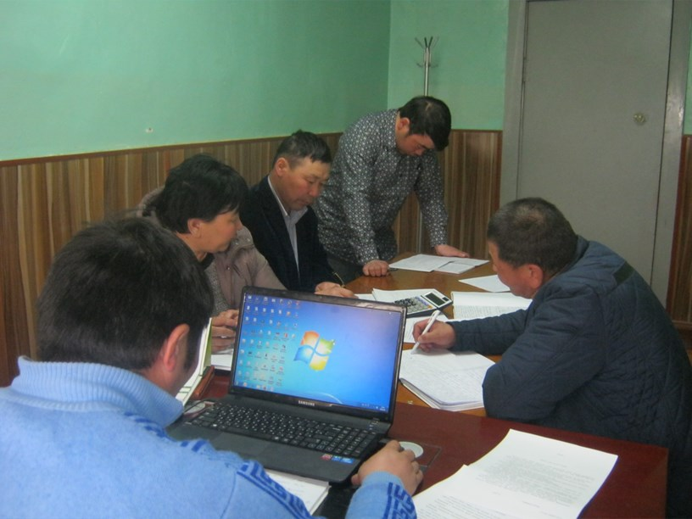 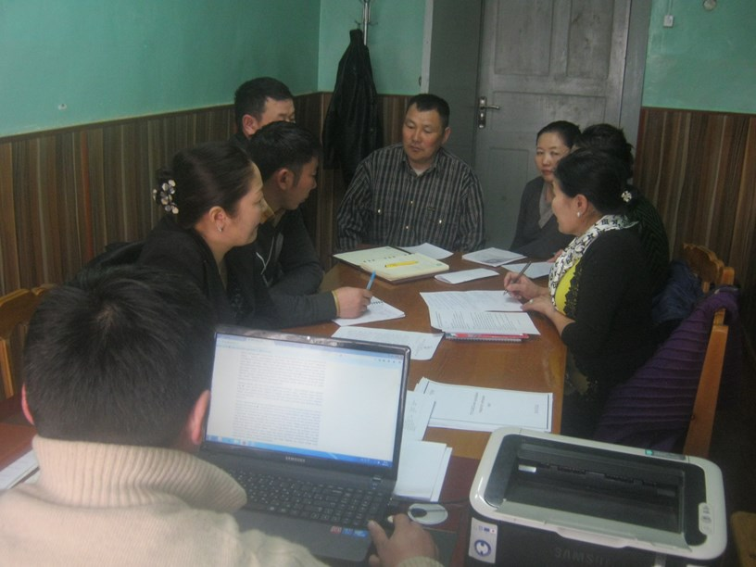

ИТХТ-ийн хурлын үеэр ГХУСАЗСЗ-ийн хурлын үеэр

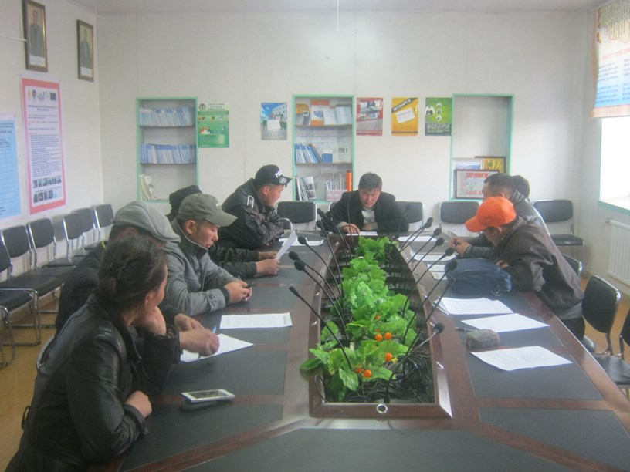 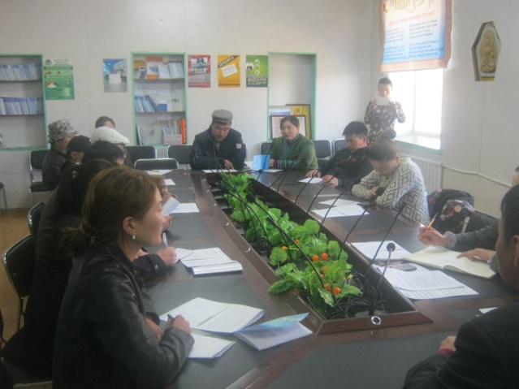

ГХУСАЗСЗ-ийн хурлын үеэр ХҮ-ний ажилтнуудын уулзалтын үеэр 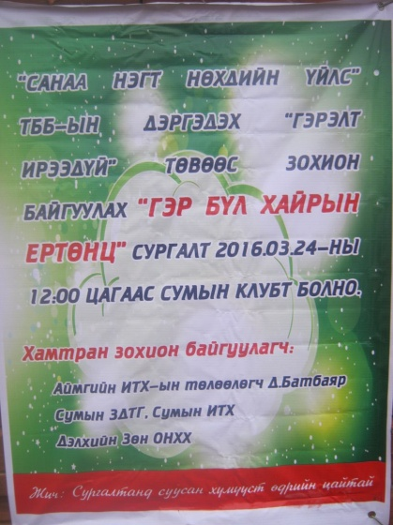 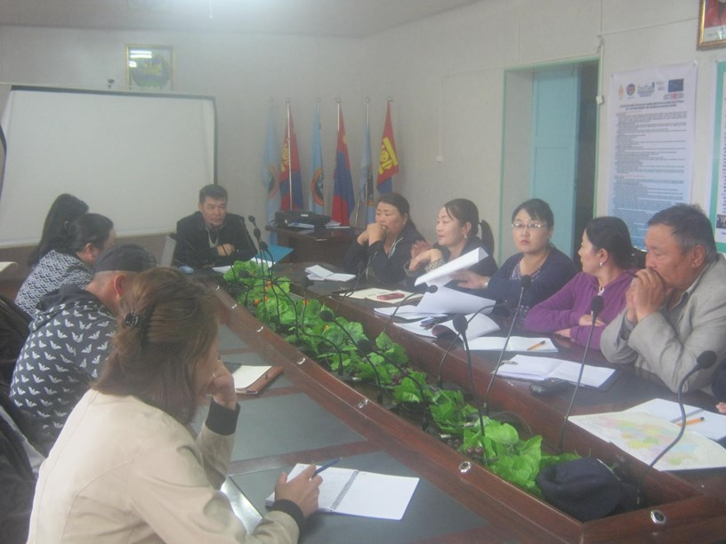

Сүүн тахилт ТББ-ын тэргүүн Баасанхүү

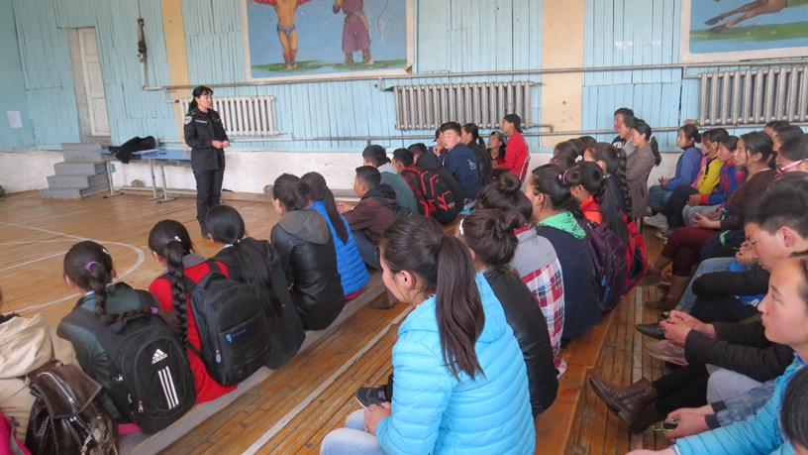

Эрх зүйн хөтөч өдөрлөгийн сургалтын үеэр

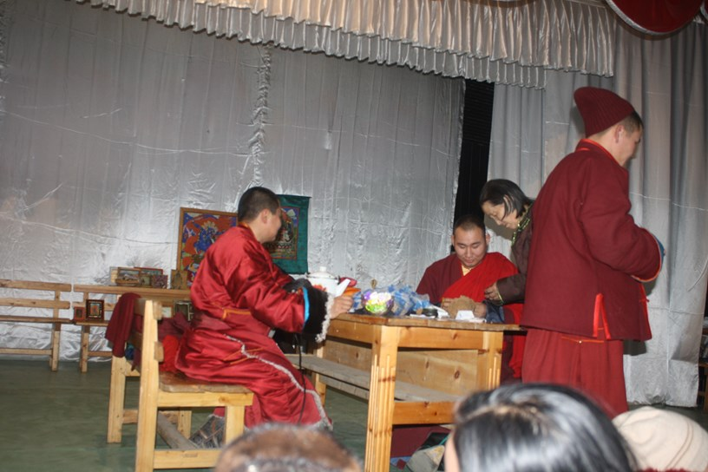 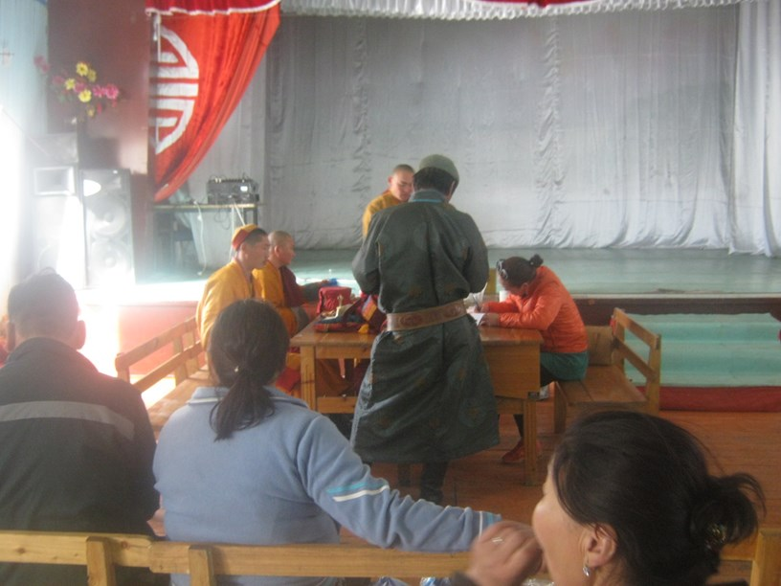 Лам нарын ном хурах үеэр Лам нарын ном хурах үеэр

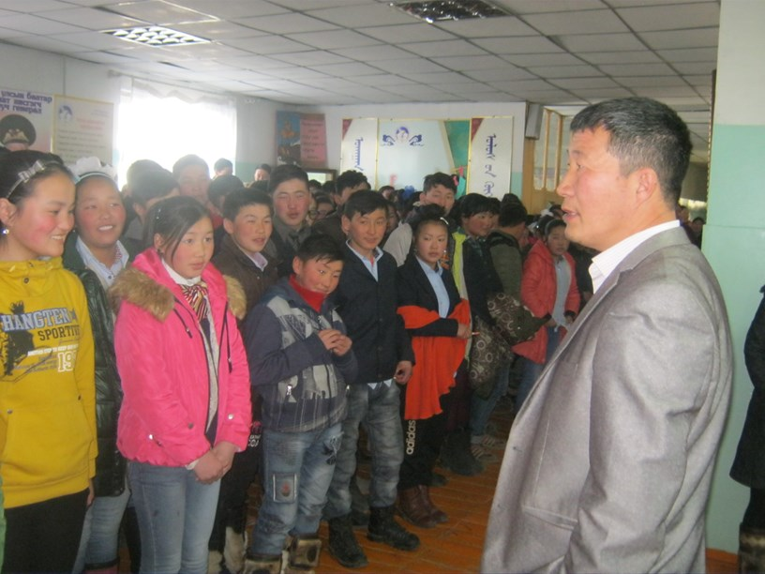 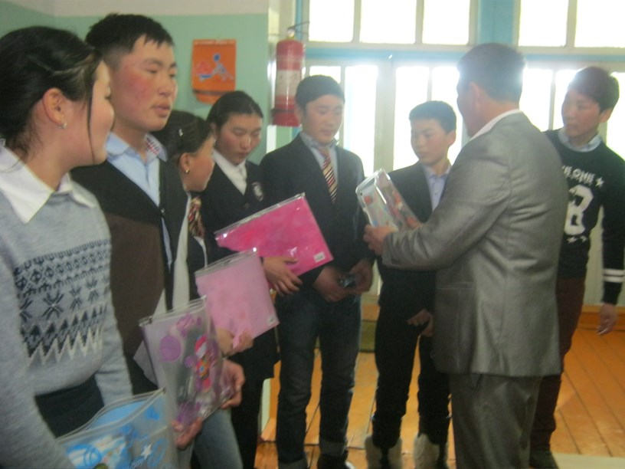 ЕБС-ийн сурагчдад мэдээлэл хийх үеэр Шагнал гардуулах үеэр

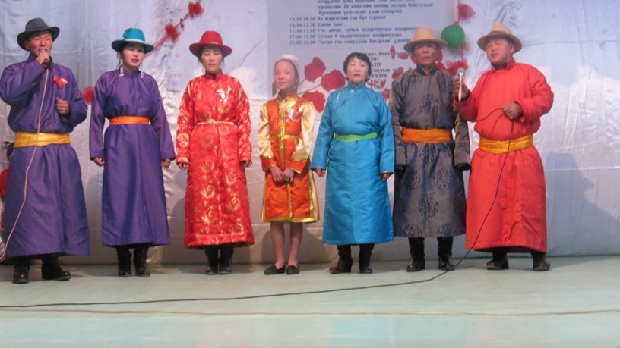 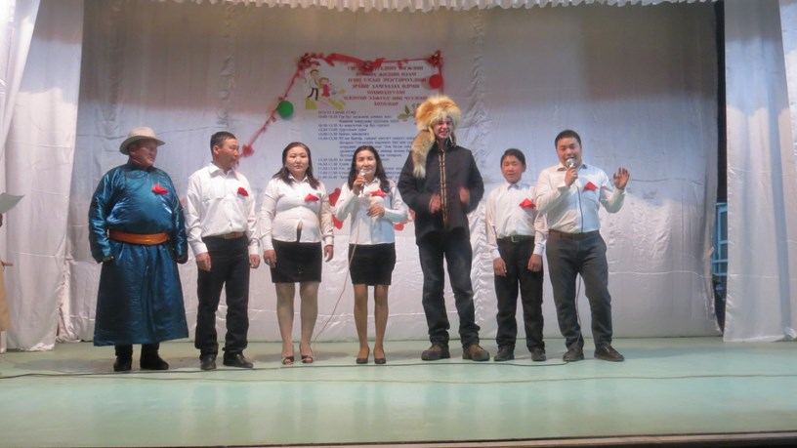

"Хүүхдэд ээлтэй аюулгүй, архигүй орчин" сэдэвт дэвжээ тэмцээний үеэр

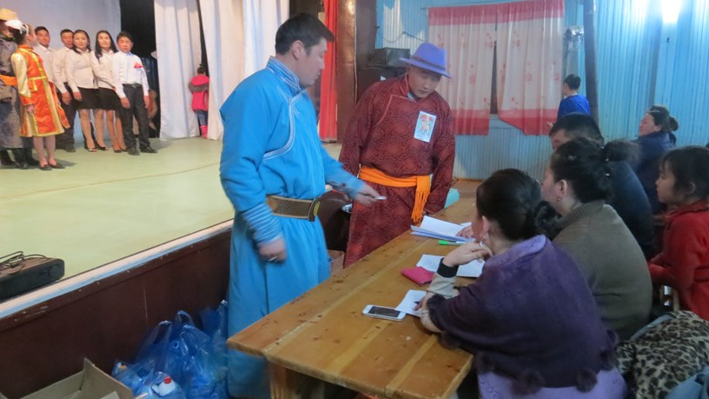

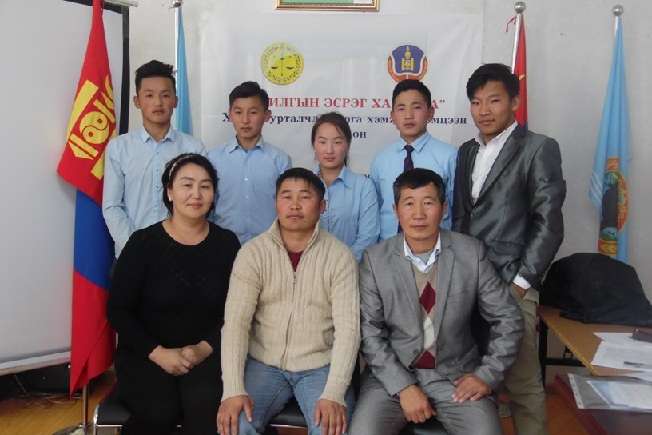 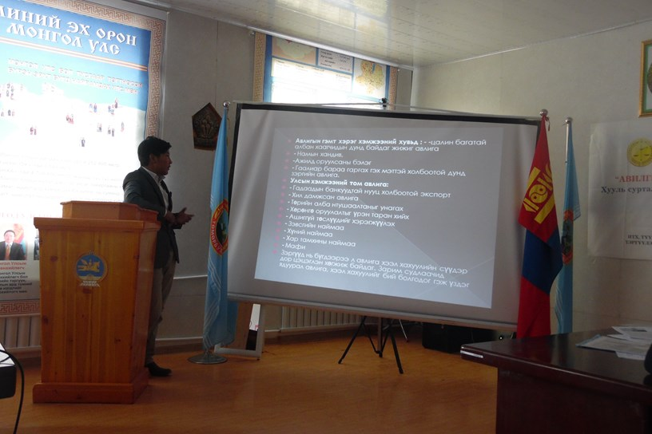

Авилгын эсрэг хамтдаа аяны хүрээнд зохион байгуулсан илтгэлийн уралдааны үеэр

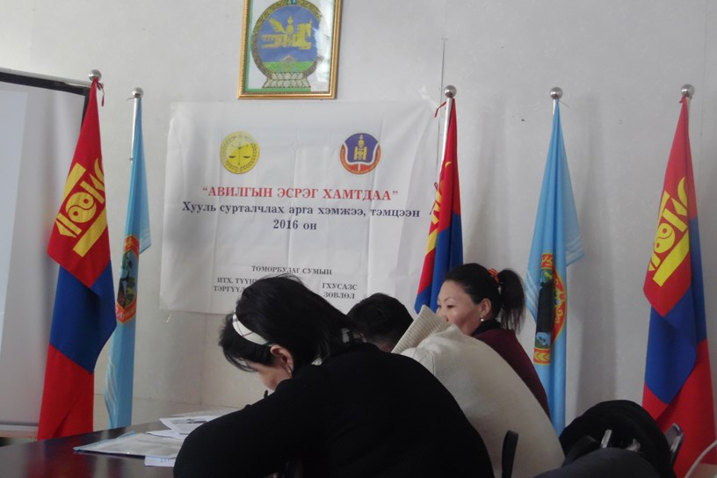 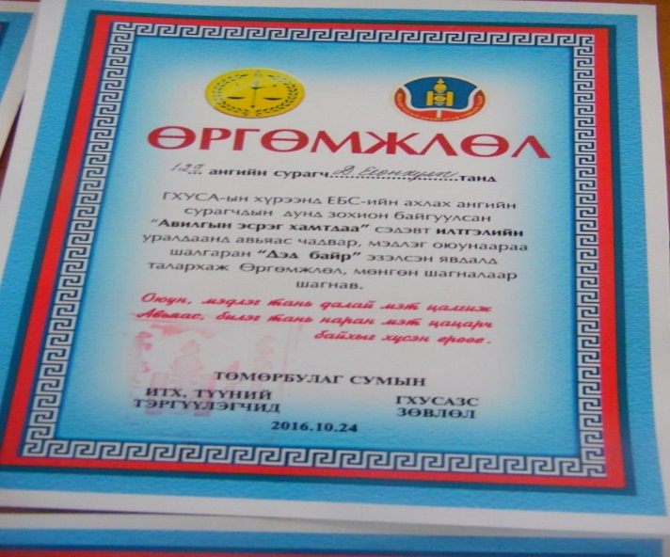

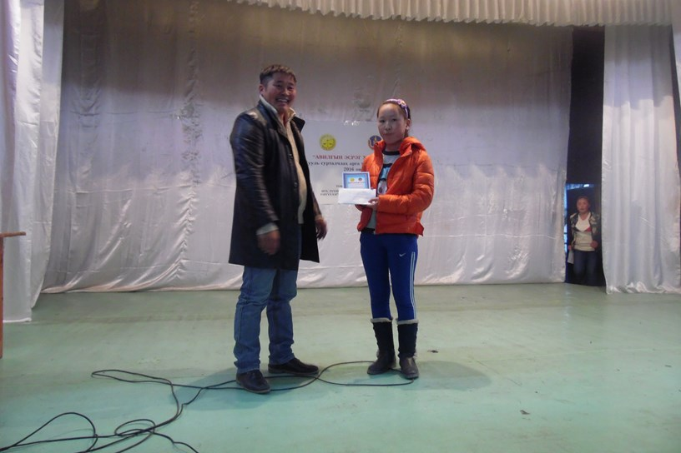 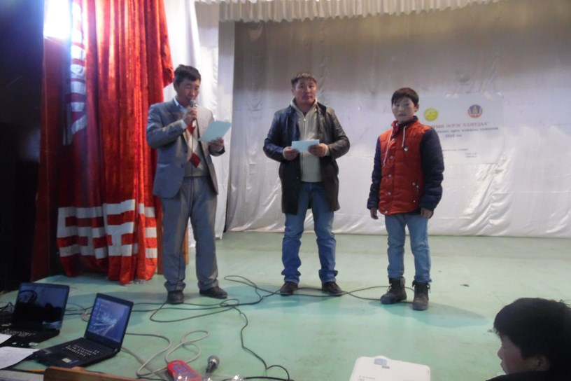

"Архийг жигшье, амгалан тайван байдлыг эрхэмлэе" эссэ бичлэгийн шагнал өгөх үеэр

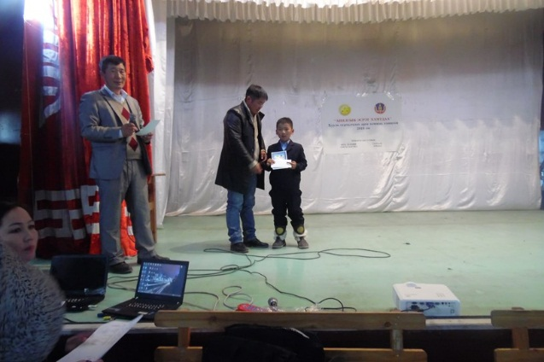 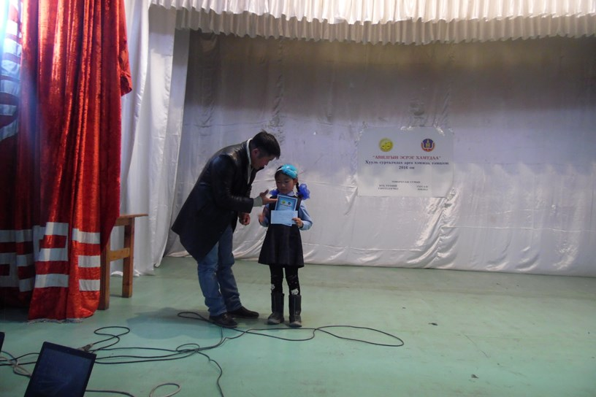

Архины аюул бидний нүдээр гар зургийн уралдааны шагнал гардуулах үеэр

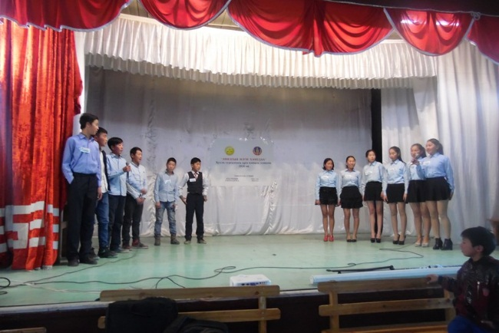 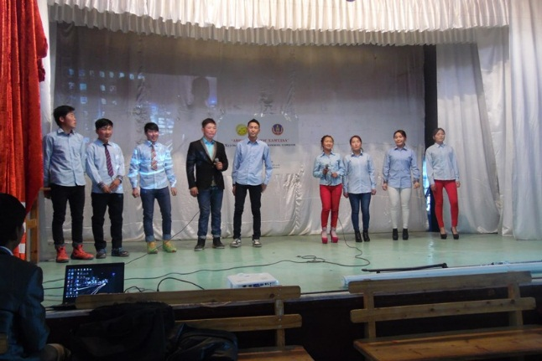

“Авилгын эсрэг хамтдаа” дэвжээ тэмцээний үеэр

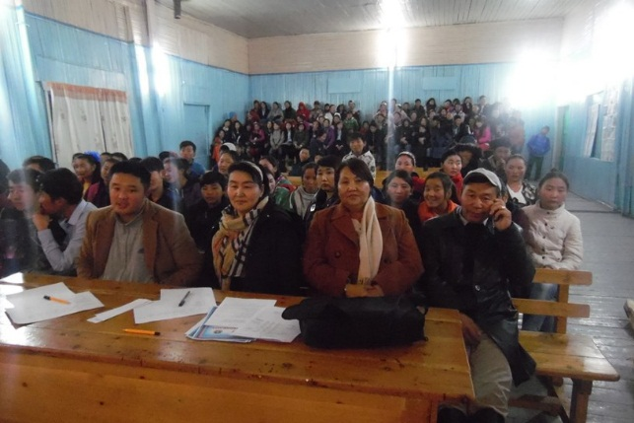 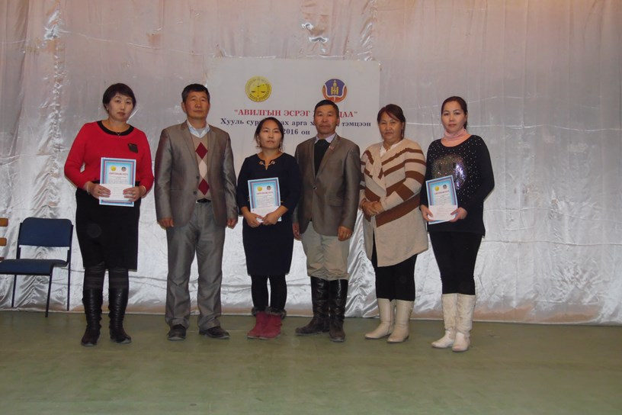

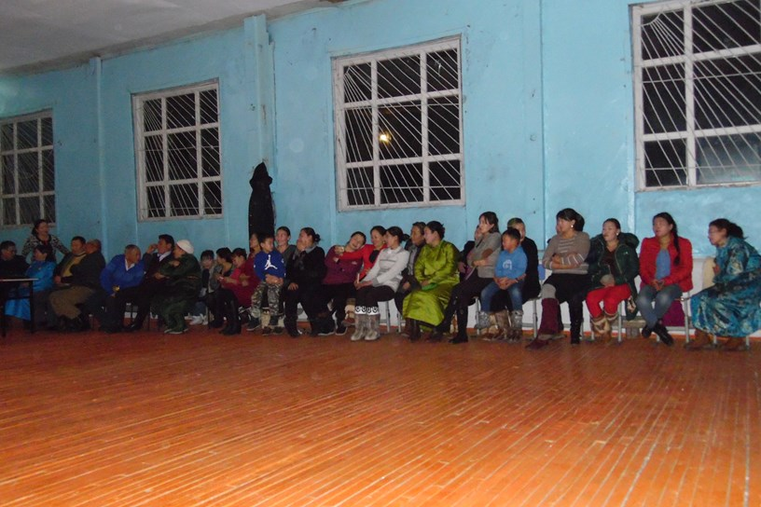

Аймгийн зөвлөх багш нарын уулзалт мэдээлийн үеэр

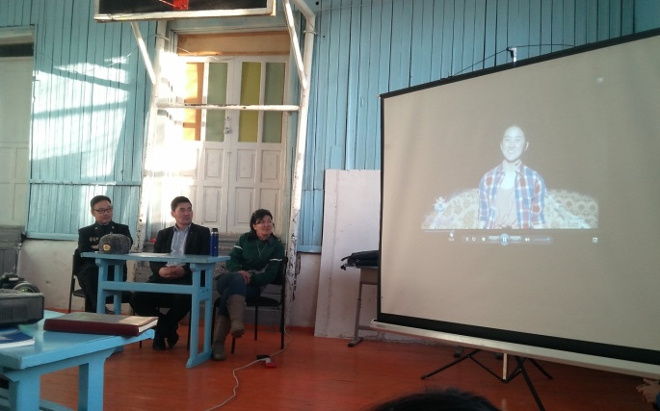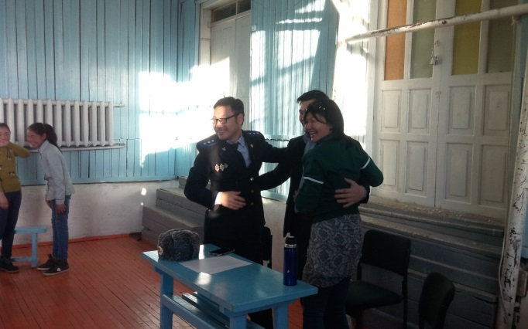

Аймгийн ГХУСАЗСЗ-өөс зохион байгуулсан сургалт, уулзалтын үеэр

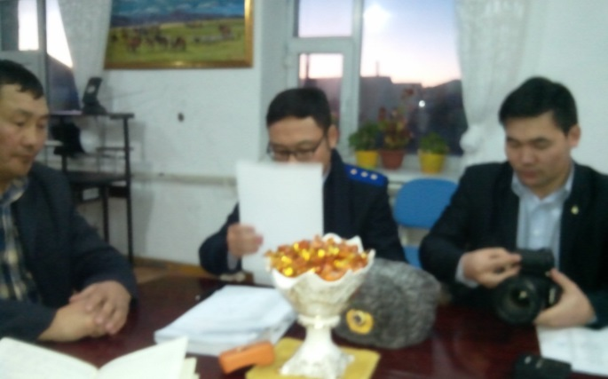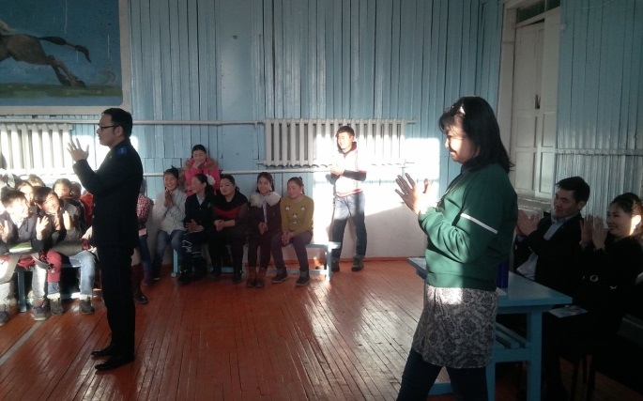

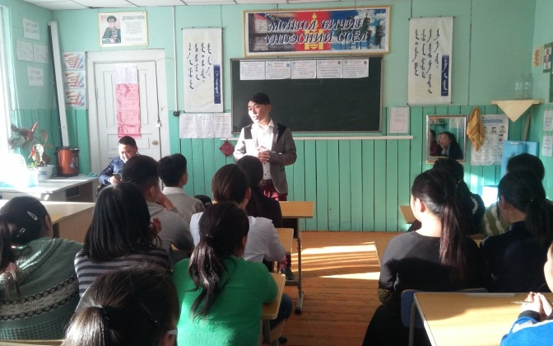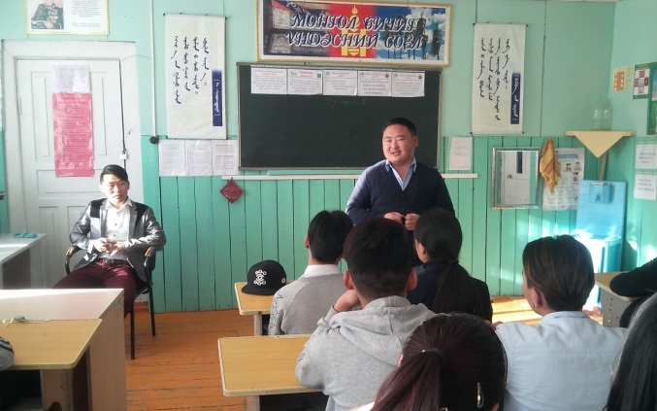

Лектор Отгонбааатар ЕБС-ийн сурагчдад лекц унших үеэр

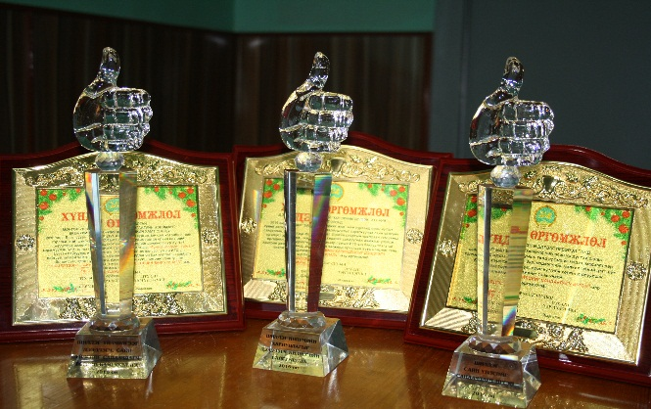 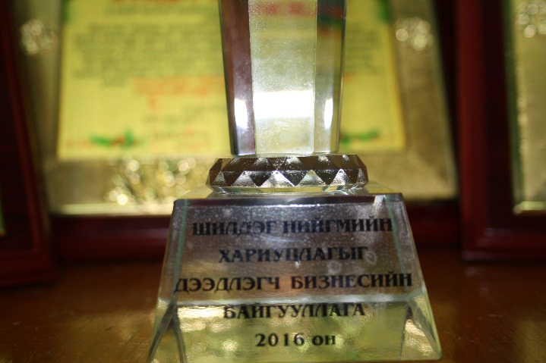

Гэмт хэргээс урьдчилан сэргийлэх талаар үр дүнтэй ажилласан байгууллага, хамт олон, иргэдийг шагнасан шагнал

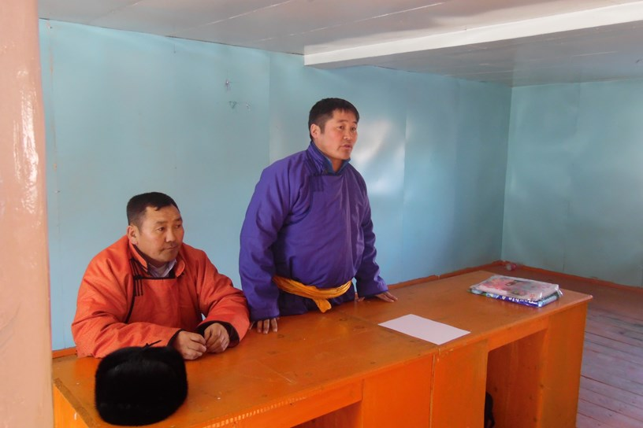 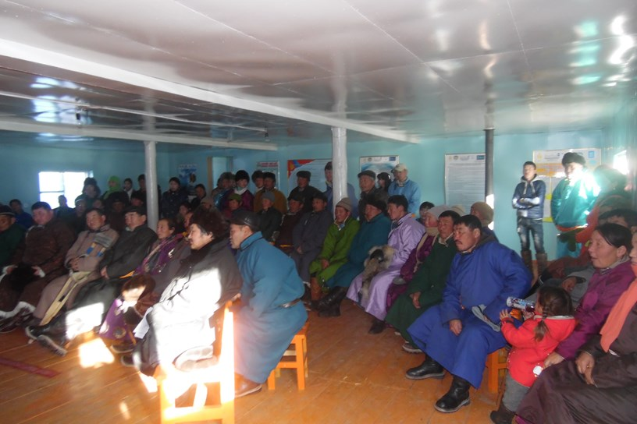

3-р багийн ИНХ-ын үеэр /2016.11.11/

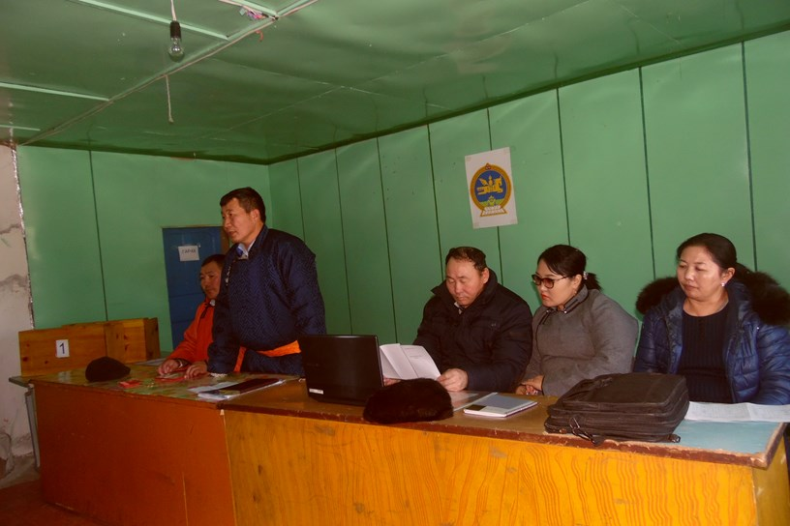 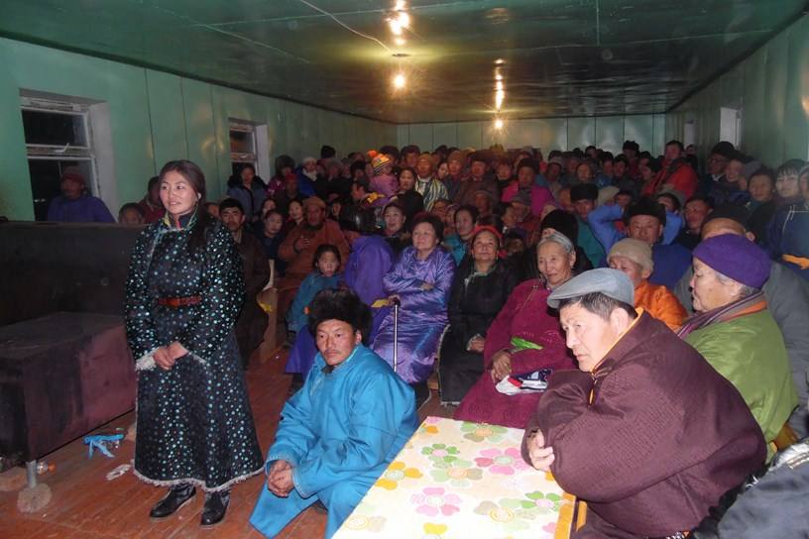

4-р багийн ИНХ-ын үеэр /2016.11.13/

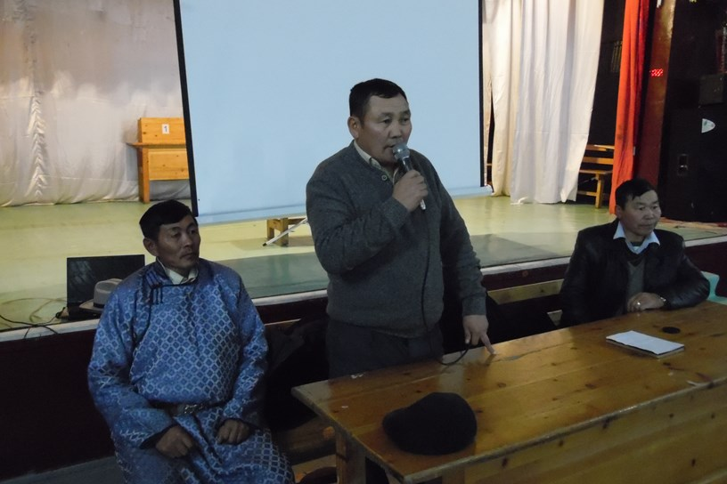 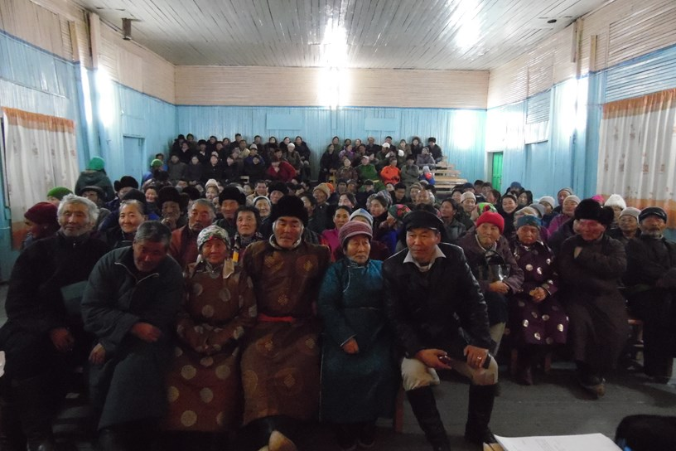

1-р багийн ИНХ-ын үеэр /2016.11.15/

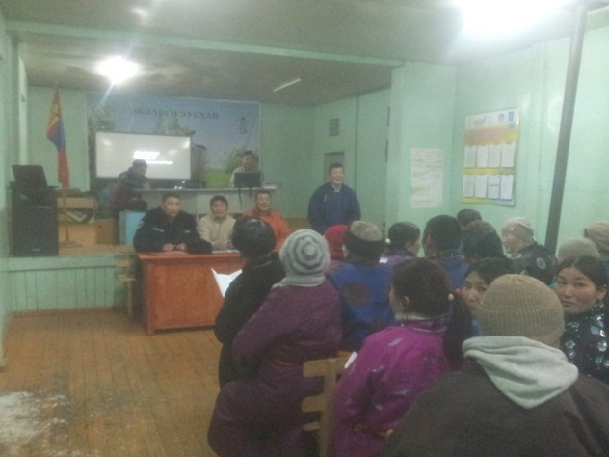 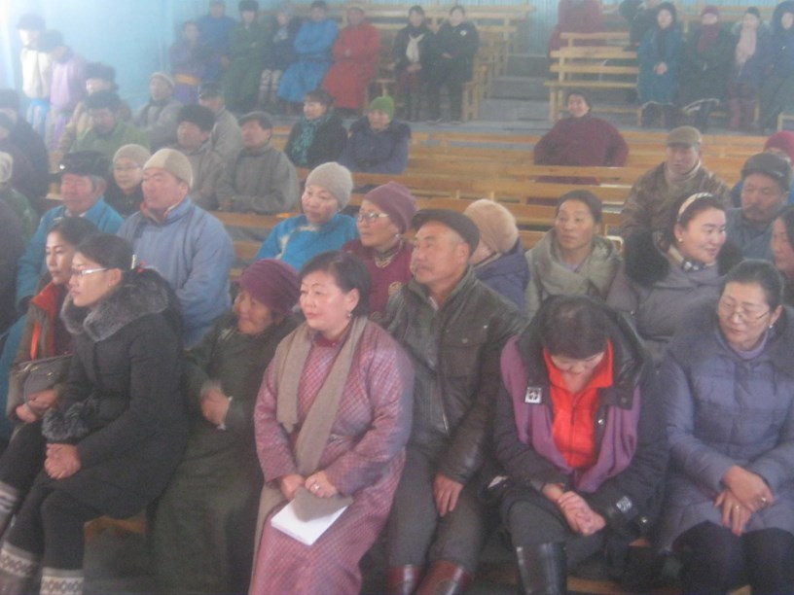

2,5-р багийн ИНХ-ын үеэр /2016.11.17-19/